**TINGKAT KEMATIAN AKIBAT BEBERAPA PENYAKIT**

**DI INDONESIA TAHUN 1990 – 2019**

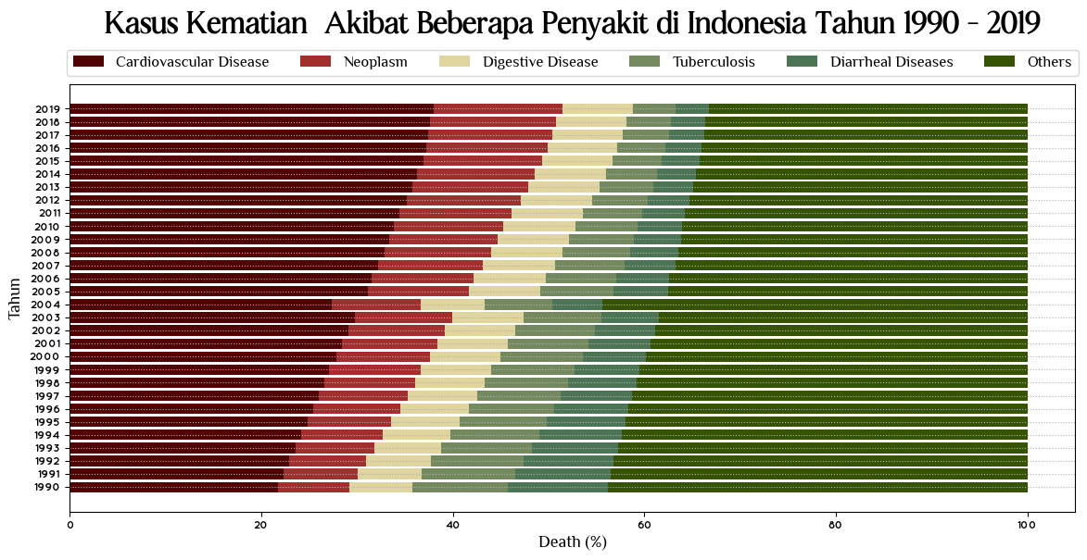

Penyakit kardiovaskular merupakan penyakit dengan tingkat kematian tertinggi di dunia jika dibandingkan dengan penyakit lainya. Di Indonesia, penyakit kardiovaskular juga merupakan penyakit dengan kasus kematian yang tertinggi sejak tahun 1990 – 2019 dari total kematian akibat 33 penyakit, yaitu kematian akibat meningitis, penyakit alzheimer dan demensia, penyakit parkinson, kekurangan nutrisi, malaria, kematian karena tenggelam, kekerasan interpersonal, maternal disorders, HIV/AIDS, gangguan pengguna narkoba, tuberkulosis, penyakit kardiovaskular, infeksi pernafasan bawah, gangguan neonatal, gangguan pengguna alkohol, self -harm, paparan terhadap kejadian alam, diare, paparan terhadap suhu panas dan dingin, neoplasma, konflik dan terorisme, diabetes melitus, penyakit ginjal kronis, keracunan, kekurangan energi protein, kecelakaan, penyakit pernafasan kronis, sirosis dan penyakit hati lainnya, penyakit pencernaan, kebakaran, gelombang panas atau akibat zat panas lainnya dan hepatitis akut. Dari 33 jenis penyakit yang menyebabkan kematian di Indonesia, terdapat beberapa penyakit yang menyebabkan kematian cukup tinggi, yaitu penyakit kardiovaskular, penyakit neoplasma, gangguan pencernaan, tuberculosis dan diare. Kasus kematian akibat penyakit kardiovaskular merupakan penyumbang kematian tertinggi hingga 30,84% dari total kematian akibat berbagai jenis penyakit dengan total 13.587.011 kasus kematian. Kasus kematian akibat penyakit neoplasma mencapai 10,60% dari total kematian akibat berbagai jenis penyakit dengan total 4.672.674. Kasus kematian akibat gangguan pencernaan mencapai 7,27% dari total kematian akibat berbagai jenis penyakit dengan total 3.204.787 kasus kematian. Kasus kematian akibat tuberculosis mencapai 7,25% dari total kematian akibat berbagai jenis penyakit dengan total 3.197.011 kasus kematian. Kasus kematian akibat penyakit diare mencapai 5,88% dari total kematian akibat berbagai jenis penyakit dengan total 2.590.656 kasus kematian.

Kasus kematian akibat 5 penyakit dengan penyumbang kematian tertinggi mencapai 61,87% dengan total 27.252.139 kasus kematian dari 44.046.941 total kasus kematian akibat 33 jenis penyakit di Indonesia.